**ВГТ-220 выключатель элегазовый колонковый**

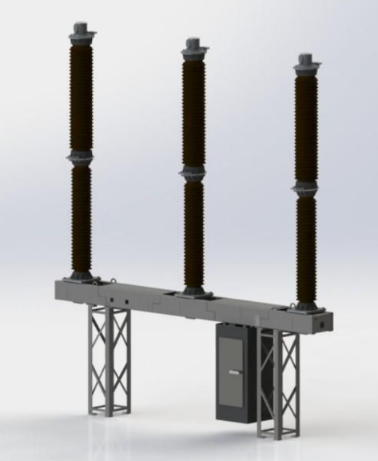

Выключатели элегазовые колонковые ВГТ-220 имеют трехполюсное и однополюсное исполнение и широко используются в сфере  
электроэнергетики, нефтяной и газовой промышленности, а так же в сфере сельского хозяйства.  
  
Выключатели соответствуют требованиям ГОСТ Р 52565 «Выключатели переменного тока на напряжения от 3 до 750 кВ. Общие технические условия».  
  
Выключатели не предназначены для коммутации токов шунтирующего реактора.

|  |  |
| --- | --- |
| **Параметр** | **Значение** |
| **Опросный лист для подбора выключателя ВГТ-220** | [Скачать](https://dke.kz/assets/files/hve/gno/vgt/220/oprosnyy_list_vgt-220-3-1.pdf) |
| **Брошюра с описанием выключателя ВГТ-220** | [Скачать](https://dke.kz/assets/files/hve/gno/vgt/220/vgt_220.pdf) |
| **Декларация о соответствии ВГТ-220** | [Скачать](https://dke.kz/assets/files/hve/gno/vgt/220/vgt-220-1k.pdf) |
| **Заключение аттестационной комиссии ВГТ-220** | [Скачать](https://dke.kz/assets/files/hve/gno/vgt/220/zak__vgt-220.pdf) |
| **Дополнение к заключению аттестационной комиссии ВГТ-220** | [Скачать](https://dke.kz/assets/files/hve/gno/vgt/220/dopolnenie_zak_vgt-220.pdf) |
| **Технические характеристики выключателя ВГТ-220** |  |
| **Номинальное напряжение, кВ** | 220 |
| **Наибольшее рабочее напряжение, кВ** | 252 |
| **Номинальный ток, А** | 4000 |
| **Срок службы до среднего ремонта, лет** | 25 |
| **Срок службы до списания, лет** | 40 |
| **Масса выключателя трехполюсное исполнение / однополюсное исполнение, кг** | 4080 / 1510 |
| **Габариты (без сборной опорной конструкции), мм, не более, длина, ширина, высота** |  |
| **Трехполюсное исполнение** | 6500х760х7562 |
| **Однополюсное исполнение** | 1240х950х7070 |
|  |  |
| **Полная таблица технических характеристик выключателя ВГТ-220** | [Скачать](https://dke.kz/assets/files/hve/gno/vgt/220/vgt_220_teh.pdf) |

**Назначение выключателя ВГТ-220**

Выключатели ВГТ-220 предназначены для выполнения коммутационных операций (включений и отключений), а также циклов АПВ при заданных условиях в нормальных и аварийных режимах в сетях трех-фазного переменного тока частоты 50 Гц с номинальным напряжением 220 кВ с заземленной нейтралью.  
  
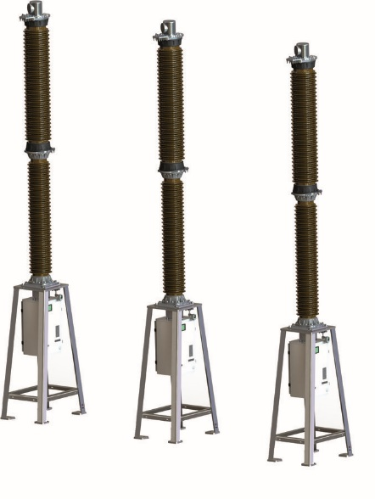

**Условия эксплуатации выключателя ВГТ-220**

Выключатели изготавливаются в климатическом исполнении У и УХЛ1* по ГОСТ 15150 и ГОСТ 15543.1, при этом:

1. Окружающая среда – не содержащая химически активных и опасных в отношении взрыва примесей (атмосфера типа II по ГОСТ 15150);
2. Рабочий диапазон температуры окружающего воздуха:
   * верхнее — плюс 40°C;
   * нижнее — минус 45°C для У1, минус 55°C для УХЛ1*;
3. Относительная влажность воздуха при температуре 20°C — 80% (верхнее рабочее значение – 100% при 25°C);
4. Наибольшая высота установки над уровнем моря — 1000 м;
5. Скорость ветра:
   * в условиях отсутствия гололеда – не более 40 м/с;
   * в условиях гололеда с толщиной корки льда до 20мм — не более 15 м/с;
6. Интенсивность сейсмического воздействия: не более 9 баллов по MSK-64.
7. Выключатели соответствуют требованиям ГОСТ Р 52565 «Выключатели переменного тока на напряжения от 3 до 750 кВ. Общие технические условия».
8. «Длина пути утечки» внешней изоляции выключателей соответствует нормам ГОСТ 9920 для линейной изоляции (степень загрязнения – III) – не менее 630 см., (степень загрязнения – IV) – не менее 790 см.

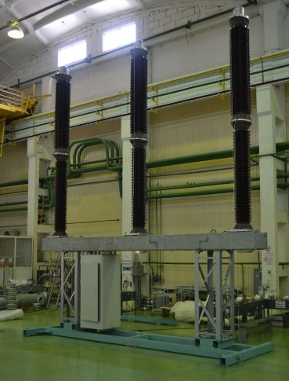

**Конструкция выключателя ВГТ-220**

* Выключатели состоят из трех полюсов (колонн), установленных на общей раме и управляемых одним пружинно-гидравлическим приводом ППрГ-12, однополюсное исполнение с приводом ППрГ-4.
* Низкий уровень утечек элегаза — не более 0,5% в год.
* Конструкция компактного и взрывобезопасного исполнения.
* Стальные части выключателя и опорные металлоконструкции имеют коррозионно-стойкие покрытия.
* Сохранение электрической прочности изоляции выключателя при напряжении равном 168 кВ в случае потери избыточного давления газа в выключателе.
* Отключение емкостных токов без повторных пробоев, низкие перенапряжения.
* Наличие в приводе автоматического управления двух ступеней обогрева (антиконденсатный и основной) шкафа привода и контроль их исправности.
* Комплектующие изделия (приборы) закупаются у ведущих, зарекомендовавших себя отечественных и зарубежных производителей.
* Конструкция выключателя позволяет осуществлять поставку Заказчику продукцию в удобной таре минимальных объемов при минимальных транспортных затратах, а также обеспечить удобный и оперативный монтаж и ввод в эксплуатацию. Монтаж и ввод в эксплуатацию выполняется под руководством шеф-инженера.

**Преимущества выключателя ВГТ-220**

* Сохранение электрической прочности изоляции выключателя при напряжении равном 168 кВ в случае потери избыточного давления газа в выключателе.
* Конструкция компактного и взрывобезопасного исполнения.
* Отключение емкостных токов без повторных пробоев, низкие перенапряжения.
* Низкий уровень звуковых шумов при срабатывании (соответствует природоохранным требованиям).
* Низкие динамические нагрузки на фундаментные опоры.
* Наличие в приводе автоматического управления двух ступеней обогрева (антиконденсатный и основной) шкафа привода и контроль их исправности.
* Комплектующие изделия закупаются у ведущих, зарекомендовавших себя отечественных и зарубежных производителей.
* Блочно-модульная конструкция выключателя позволяет осуществлять поставку заказчику продукции в удобной таре с минимальным объемом при минимальных транспортных затратах, а также обеспечить удобный и оперативный монтаж и ввод в эксплуатацию, которые выполняются под руководством шеф-инженера.